**PHỤ LỤC 2**

*(Kèm theo Quyết định số 504/QĐ-ĐHFPT ngày 12 tháng 8 năm 2014*

*của Hiệu trưởng Trường Đại học FPT)*

|  |  |  |
| --- | --- | --- |
| **Module/môn:** *Mã môn – Lập trình đa nền tảng với React Native* | **Số hiệu Assignment: …...** | **% điểm:** *…..%* |
| **Người điều phối của FPT Polytechnic: ………………….** | **Ngày ban hành: …………** |  |
| **Bài Assignment này đòi hỏi sinh viên phải dùng khoảng ….h làm để hoàn thành** | | |
| **Tương ứng với mục tiêu môn học:**  **A. …………………………………..**  **B. ……………………………………** | | |

|  |
| --- |
| **Gian lận** là hình thức lấy bài làm của người khác và sử dụng như là mình làm ra. Hình thức đó bao gồm những hành động như: copy thông tin trực tiếp từ trang web hay sách mà không ghi rõ nguồn tham khảo trong tài liệu; gửi bài assignment làm chung như là thành quả cá nhân; copy bài assignment của các sinh viên khác cùng khóa hay khác khóa; ăn trộm hay mua bài assignment của ai đó và gửi lên như là sản phẩm mình làm ra. Những sinh viên bị nghi ngờ gian lận sẽ bị điều tra và nếu phát hiện là có gian lận thì sẽ phải chịu các mức phạt theo quy định của Nhà trường.    **Mọi tài nguyên copy hay điều chế từ bất cứ nguồn nào (VD: Internet, sách) phải được đặt trong cặp dấu nháy kép và in nghiêng, với thông tin tham khảo đầy đủ về nguồn tài liệu.**    **Bài làm của bạn sẽ được đưa vào phần mềm kiểm tra gian lận. Mọi hình thức cố tình đánh lừa hệ thống phát hiện gian lận sẽ bị coi là Vi phạm quy định trong thi cử.** |

**Quy định nộp bài Assignment:**

**Quy định đánh giá Assignment:**

**Assignment**

|  |  |
| --- | --- |
| **Mục tiêu** | Xây dựng ứng dụng mobile bằng React Native |
| **Các công cụ cần có** | Sublime Text IDE, NodeJS library, React Native library |
| **Tài nguyên** |  |
| **Tham khảo** |  |
| **Số trang yêu cầu** |  |

**ĐẶT VẤN ĐỀ:**

Hiện nay nhu cầu sử dụng blog qua mobile là khá phổ biến. Người dùng dần có thói quen đọc tin tức, truy cập blog công nghệ để tìm hiểu, giải quyết bài toán của mình qua mobile.

Với nhu cầu đó, các bạn hãy xây dựng một ứng dụng blog công nghệ để giới thiệu đến người dùng các thông tin người dùng quan tâm, chia sẻ các thông tin trên mạng xã hội!

**YÊU CẦU CHUNG:**

*Xây dựng một ứng dụng blog công nghệ bằng React Native. Ứng dụng cho phép:*

1. *Người dùng có thể đăng ký, đăng nhập trước khi POST bài. Lưu ý chỉ có Admin mới có quyền post bài, các user khác có quyền comment*

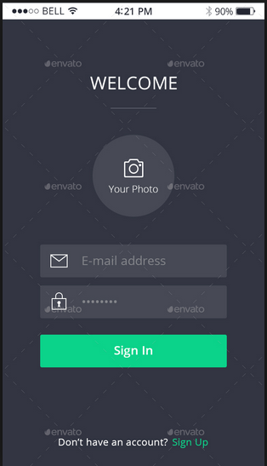

1. *Sau khi đăng nhập, admin có thể post bài:*

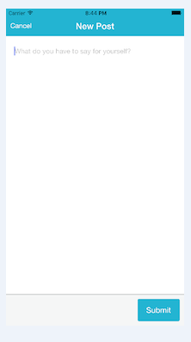

1. *Người dung có thể flow bài viết. Khi có bài viết mới sẽ thông báo về cho người follow*

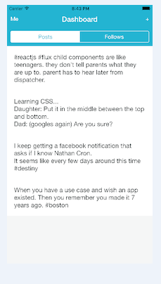

1. Các bài viết cho phép sử dụng các file đa phương tiện như hình ảnh, video,…, đồng thời có thể share bài viết lên mạng xã hội
2. 

Các chức năng cần xây dựng:

|  |  |
| --- | --- |
| **STT** | **Nội dung** |
| 1 | Chức năng đăng ký, đăng nhập |
| * Có 2 loại người dùng, đó là người dùng thong thường và admin * Mỗi loại người dùng có thể có nhiều người * Chỉ khi post bài mới yêu cầu đăng nhập * Khi đăng nhập xong sẽ gọi đến Activity quản trị * Khi thoát đăng nhạp sẽ gọi đến activity Home |
| 2 | Chức năng post bài |
| * Chỉ Admin có quyền post bài * Sau khi chọn Publish, bài mới nhất sẽ được hiển thị trong phần Home * Có thể post bài dựa vào các Category * Có thể đưa bài vào các items của menu |
| 3 | Chức năng follow và Share |
|  | * Người dùng cài đặt ứng dụng có thể chọn chức năng follow hoặc share * Nếu chọn follow thì các bài viết mới sẽ được Notification về điện thoại * Nếu chọn Share thì sẽ yêu cầu đăng nhập tài khoản facebook và post lên tường của người share |

**YÊU CẦU CỤ THỂ :**

* **Giai đoạn 1:** 
  + Xây dựng giao diện cho ứng dụng
* **Giai đoạn 2**:
  + Lập trình chức năng của ứng dụng trên React Native

**ĐÁNH GIÁ NỘI DUNG BÁO CÁO TỪNG GIAI ĐOẠN**

|  |  |  |
| --- | --- | --- |
| **Giai đoạn 1** | Sản phẩm | Toàn bộ source code và tài nguyên của phần giao diện |
| **Giai đoạn 2** | Sản phẩm | Toàn bộ sourcecode của các chức năng nêu trên |

**THANG ĐÁNH GIÁ**

|  |  |  |
| --- | --- | --- |
| **STT** | **Nội dung** | **Điểm** |
| 1 | Chức năng đăng ký, đăng nhập | 20 |
| * Có 2 loại người dùng, đó là người dùng thong thường và admin * Mỗi loại người dùng có thể có nhiều người * Chỉ khi post bài mới yêu cầu đăng nhập * Khi đăng nhập xong sẽ gọi đến Activity quản trị * Khi thoát đăng nhạp sẽ gọi đến activity Home * Giao diện đẹp, bắt mắt | 4  4  4  4  4 |
| 2 | Chức năng post bài | 40 |
| * Chỉ Admin có quyền post bài * Sau khi chọn Publish, bài mới nhất sẽ được hiển thị trong phần Home * Có thể post bài dựa vào các Category * Có thể đưa bài vào các items của menu | 10  10  10  10 |
| 3 | Chức năng follow và Share | 40 |
|  | * Người dùng cài đặt ứng dụng có thể chọn chức năng follow hoặc share * Nếu chọn follow thì các bài viết mới sẽ được Notification về điện thoại * Nếu chọn Share thì sẽ yêu cầu đăng nhập tài khoản facebook và post lên tường của người share | 10  20  10 |